Во время любого стресса, а, тем более, экзаменационного стресса происходит так называемое «закисление» организма, поэтому важно питаться продуктами, способными восстановить и нормализовать этот баланс. Правильное питание сложно организовать накануне экзаменов, Этот процесс должен быть регулярным и систематическим, чтобы получился желаемый результат, а именно- состояние организма, способного выдерживать интенсивные и длительные физические и прежде всего нервно-психические нагрузки, которые неизбежны в период ОГЭ и ЕГЭ.
Диетологи настоятельно рекомендуют приблизить питание ученика, сдающего экзамены к полноценному и рациональному, включив в рацион полезные продукты и исключив вредные.
Можно и нужно есть | Обоснование | Нельзя употреблять | Обоснование
Бананы 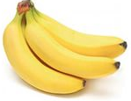 | Это лучшие антистрессовые фрукты. В них много витаминов группы В, дефицит которого часто встречается у людей, страдающих депрессиями. | Газированные напитки | Во-первых, это фелатанин, способствующий развитию нервного напряжения, депрессий и паники. Во-вторых, это газы и сахар, выводящие из строя кислотно-щелочное равновесие в организме. В-третьих, это консерванты, угнетающие ферменты, в результате чего наступает ожирение. В-четвёртых, это огромное количество пищевых красителей, которые, скапливаясь в клетках, провоцируют синдром хронической усталости и снижают иммунитет.
Цитрусовые  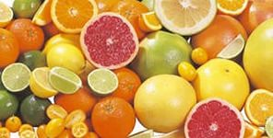 | Источник витамина С. К этой категории также можно отнести шиповник, черную смородину, чернику, киви. Витамин С участвует в выработке «гормонов хорошего настроения». | Карамель | Карамелизированный сахар выводит кальций из организма.
Миндаль 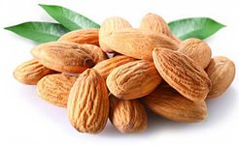 | Входящие в их состав мононенасыщенные кислоты, цинк и витамин Е, борются со свободными радикалами, которые образовываются в результате стресса. А витамин В2 и магний участвуют в синтезе серотонина. | Консервы | Содержат большое количество самых разных канцерогенов, которые убивают все витамины в их составе. Помимо этого, в некоторые современные консервы зачастую добавляют ГМО, вред которых известен всем.
Молочные и кисломолочные продукты 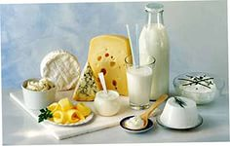 | В них много кальция, который является природным успокоительным. | Йогурты | Это относится к йогуртам со сроком хранения более 3 суток, так как живые бактерии могут находиться в таком состоянии именно такое количество времени.
Горький  шоколад  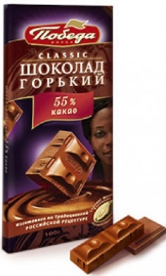 | Содержит магний, который помогает кальцию поступать в нужные клетки организма. Также он обладает успокоительным действием. | Чипсы, сухарики | Любой вкус: сыр, сметана и лук, чеснок и другие, подобные ароматизаторы, являются ничем иным как химической пищей на основе заменителей «идентичных натуральным». В придачу, усилитель вкуса, (глутамат натрия). К тому же, такая пища, вызывает своего рода зависимость, поскольку наш мозг склонен запоминать яркие вкусы и положительные эмоции с ними связанные, без поправки на полезность того или иного продукта, а значит и периодически к ним возвращаться, поэтому вред чипсов, а также сухариков сводится еще и к тому, что благодаря хорошо подобранным с помощью химии вкусам, их хочется есть снова и снова, а значит, и вред будет увеличиваться.
Черный чай и  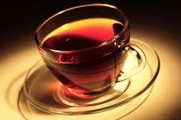  зеленый чай  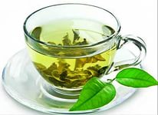 | Аминокислота тианин, входящая в его состав, нормализует работу иммунной системы, повышает стрессоустойчивость и улучшает настроение. | Кофе | Богатый кофеином, истощает нервную систему, повышает желудочную кислотность и в больших количествах приводит в конце концов сначала — к гастриту, а затем, если вовремя не спохватиться, и к язвенной болезни.
Рыба и море –продукты 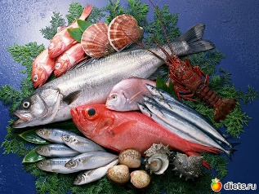 | Они содержат витамины В6 и В12, недостаток которых ведет к унынию. Кроме того, они являются источником цинка и селена. | Энергетические напитки | Выхолащивают энергию нашего собственного организма, а не берут ее, в результате наступает истощение, депрессия, нарушение сна.
Говядина  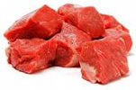 | Этот продукт богат витаминами группы В, железом и цинком. Чтобы обезопасить себя от сердечно-сосудистых заболеваний, рекомендуется употреблять в пищу нежирное филе. | Сигареты | Они съедают огромное количество витамина С, который и так расходуется в огромных количествах во время стресса.
Помидоры  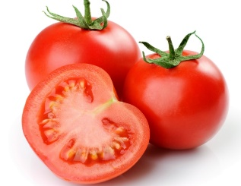 | Они не только повышают настроение, заряжают энергией, но и препятствуют распаду эндорфинов – гормонов счастья. | Лекарственные препараты (стимуляторы, антидепрессанты) | Воздействие на организм не всегда предсказуемо и часто чревато побочными эффектами. Так, в некоторых случаях вместо всплеска энергии они приводят к сонливости и упадку сил.
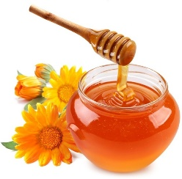  Мёд | Мед помогает при стрессе. Также он поможет сохранить ясную голову. Недавняя работа ученых помогла выявить некоторые новые факты о натуральном меде. Оказывается, продукт великолепно снижает тревожность, помогая сохранить психическое здоровье и память.
Крупы (гречневая, пшеничная, ячменная, пшенная, овсяная) | 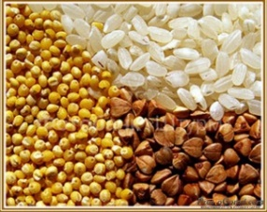  Содержат биотины, которые способствуют восстановлению нервных клеток, росту организма.

